3．三角函数与平面向量
1．【2018年新课标I卷文】已知函数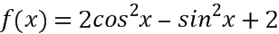，则
A. 的最小正周期为π，最大值为3 B. 的最小正周期为π，最大值为4
C. 的最小正周期为，最大值为3 D. 的最小正周期为，最大值为4
【答案】B
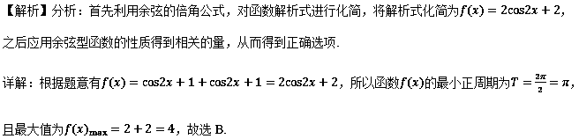点睛：该题考查的是有关化简三角函数解析式，并且通过余弦型函数的相关性质得到函数的性质，在解题的过程中，要注意应用余弦倍角公式将式子降次升角，得到最简结果.
2．【2018年天津卷文】将函数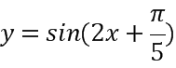的图象向右平移个单位长度，所得图象对应的函数
A. 在区间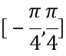 上单调递增 B. 在区间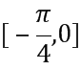 上单调递减
C. 在区间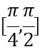 上单调递增 D. 在区间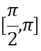 上单调递减
【来源】2018年全国普通高等学校招生统一考试文科数学（天津卷）
【答案】A
【解析】分析：首先确定平移之后的对应函数的解析式，然后逐一考查所给的选项是否符合题意即可.
详解：由函数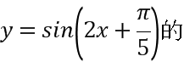图象平移变换的性质可知：将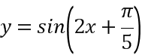的图象向右平移个单位长度之后的解析式为：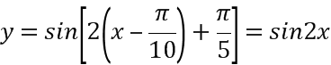.则函数的单调递增区间满足：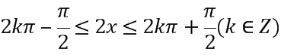，即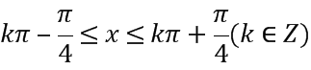，令可得函数的一个单调递增区间为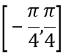，选项A正确，B错误；函数的单调递减区间满足：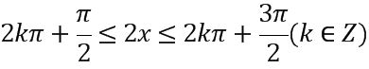，即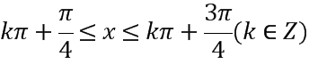，令可得函数的一个单调递减区间为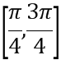，选项C，D错误；本题选择A选项.
点睛：本题主要考查三角函数的平移变换，三角函数的单调区间等知识，意在考查学生的转化能力和计算求解能力.
3．【2018年文北京卷】在平面坐标系中，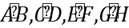是圆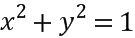上的四段弧（如图），点P在其中一段上，角以O𝑥为始边，OP为终边，若，则P所在的圆弧是
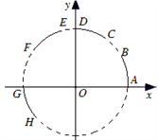
A. 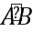 B. 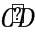 C. 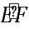 D. 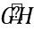
【答案】C
【解析】分析：逐个分析A、B、C、D四个选项，利用三角函数的三角函数线可得正确结论.
详解：由下图可得：有向线段为余弦线，有向线段为正弦线，有向线段为正切线.
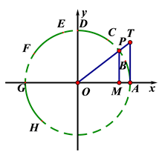
A选项：当点在上时，，，故A选项错误；B选项：当点在上时，，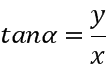，，故B选项错误；C选项：当点在上时，，，，故C选项正确；D选项：点在上且在第三象限，，故D选项错误.综上，故选C.
点睛：此题考查三角函数的定义，解题的关键是能够利用数形结合思想，作出图形，找到所对应的三角函数线进行比较.
4．【2018年新课标I卷文】已知角的顶点为坐标原点，始边与轴的非负半轴重合，终边上有两点，，且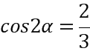，则
A. B. 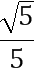 C. 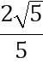 D.
【答案】B
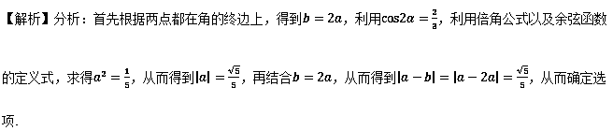详解：根据题的条件，可知三点共线，从而得到，因为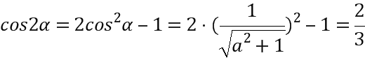，解得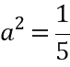，即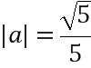，所以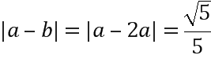，故选B.
点睛：该题考查的是有关角的终边上点的纵坐标的差值的问题，涉及到的知识点有共线的点的坐标的关系，余弦的倍角公式，余弦函数的定义式，根据题中的条件，得到相应的等量关系式，从而求得结果.
5．【2018年全国卷Ⅲ文】的内角的对边分别为，，，若的面积为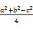，则
A. B. C. D.
【答案】C
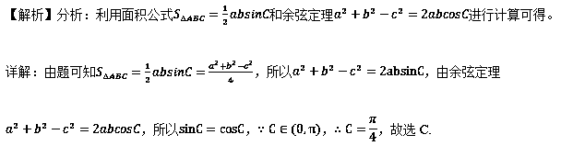
点睛：本题主要考查解三角形，考查了三角形的面积公式和余弦定理。
6．【2018年全国卷Ⅲ文】函数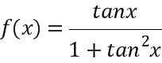的最小正周期为
A. B. C. D.
【答案】C
【解析】分析:将函数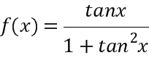进行化简即可
详解：由已知得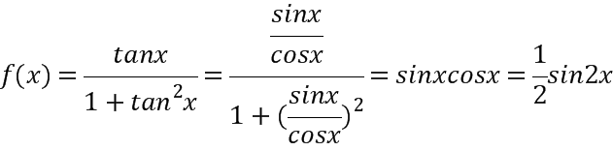，的最小正周期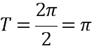，故选C.
点睛：本题主要考查三角函数的化简和最小正周期公式，属于中档题
7．【2018年全国卷Ⅲ文】若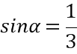，则
A. B. C. 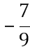 D. 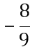
【答案】B
【解析】分析：由公式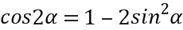可得。
详解：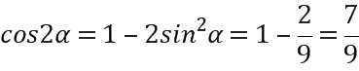，故答案为B.
点睛：本题主要考查二倍角公式，属于基础题。
8．【2018年浙江卷】在△ABC中，角A，B，C所对的边分别为a，b，c．若a=，b=2，A=60°，则sin B=___________，c=___________．
【答案】 3
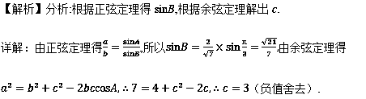
点睛：解三角形问题，多为边和角的求值问题，这就需要根据正、余弦定理结合已知条件灵活转化为边和角之间的关系，从而达到解决问题的目的.
9．【2018年文北京卷】若的面积为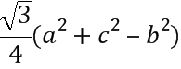,且∠C为钝角，则∠B=_________；的取值范围是_________.
【答案】 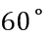
【解析】分析：根据题干结合三角形面积公式及余弦定理可得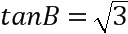，可求得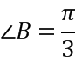；再利用，将问题转化为求函数的取值范围问题.
详解：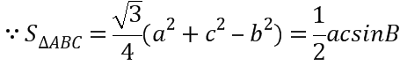，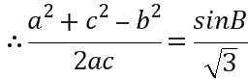，即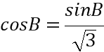，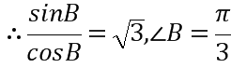，
则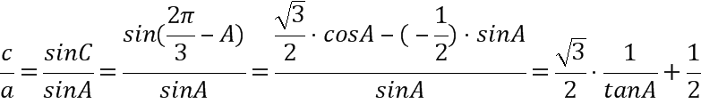，为钝角，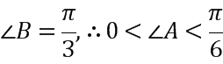，
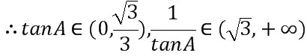，故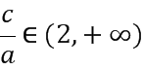.
点睛：此题考查解三角形的综合应用，余弦定理的公式有三个，能够根据题干给出的信息选用合适的余弦定理公式是解题的第一个关键；根据三角形内角的隐含条件，结合诱导公式及正弦定理，将问题转化为求解含的表达式的最值问题是解题的第二个关键.
10．【2018年江苏卷】在中，角所对的边分别为，，的平分线交于点D，且，则的最小值为________．
【答案】9
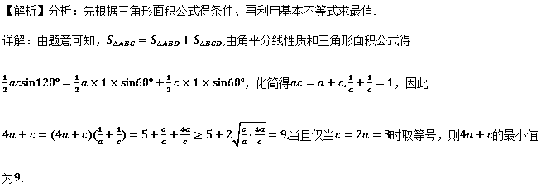点睛：在利用基本不等式求最值时，要特别注意“拆、拼、凑”等技巧，使其满足基本不等式中“正”(即条件要求中字母为正数)、“定”(不等式的另一边必须为定值)、“等”(等号取得的条件)的条件才能应用，否则会出现错误.
11．【2018年江苏卷】已知函数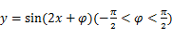的图象关于直线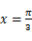对称，则的值是________．
【答案】
【解析】分析：由对称轴得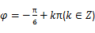，再根据限制范围求结果.
详解：由题意可得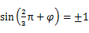，所以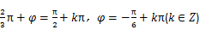，因为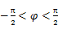，所以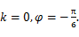
点睛：函数（A>0,ω>0）的性质：(1)；
(2)最小正周期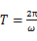；(3)由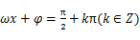求对称轴；(4)由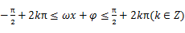求增区间; 由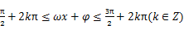求减区间.
12．【2018年新课标I卷文】△的内角的对边分别为，已知，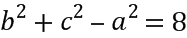，则△的面积为________．
【答案】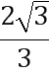
【解析】分析：首先利用正弦定理将题中的式子化为，化简求得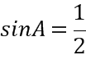，利用余弦定理，结合题中的条件，可以得到，可以断定A为锐角，从而求得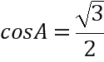，进一步求得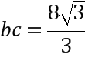，利用三角形面积公式求得结果.
详解：根据题意，结合正弦定理可得，即，结合余弦定理可得，所以A为锐角，且，从而求得，所以△的面积为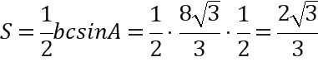，故答案是.
点睛：该题考查的是三角形面积的求解问题，在解题的过程中，注意对正余弦定理的熟练应用，以及通过隐含条件确定角为锐角，借助于余弦定理求得，利用面积公式求得结果.
13．【2018年全国卷II文】已知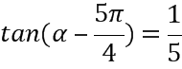，则__________．
【答案】
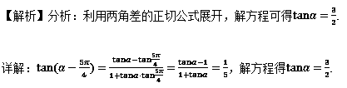
点睛：本题主要考查学生对于两角和差公式的掌握情况，属于简单题型，解决此类问题的核心是要公式记忆准确，特殊角的三角函数值运算准确.
14．【2018年浙江卷】已知角α的顶点与原点O重合，始边与x轴的非负半轴重合，它的终边过点P（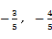）．
（Ⅰ）求sin（α+π）的值；
（Ⅱ）若角β满足sin（α+β）=，求cosβ的值．
【答案】（Ⅰ） , （Ⅱ） 或
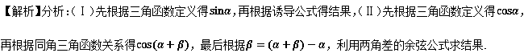详解：（Ⅰ）由角的终边过点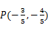得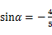，所以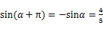.
（Ⅱ）由角的终边过点得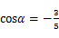，由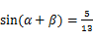得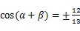.
由得，所以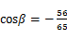或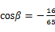.
点睛：三角函数求值的两种类型：
(1)给角求值：关键是正确选用公式，以便把非特殊角的三角函数转化为特殊角的三角函数.
(2)给值求值：关键是找出已知式与待求式之间的联系及函数的差异.
①一般可以适当变换已知式，求得另外函数式的值，以备应用；
②变换待求式，便于将已知式求得的函数值代入，从而达到解题的目的.
15．【2018年天津卷文】在中，内角A，B，C所对的边分别为a，b，c.已知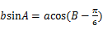.
（I）求角B的大小；
（II）设a=2，c=3，求b和的值.
【答案】(Ⅰ)；(Ⅱ)，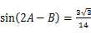.
【解析】分析：（Ⅰ）由题意结合正弦定理边化角结合同角三角函数基本关系可得，则B=．
（Ⅱ）在△ABC中，由余弦定理可得b=．结合二倍角公式和两角差的正弦公式可得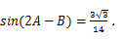
详解：（Ⅰ）在△ABC中，由正弦定理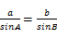，可得，又由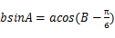，得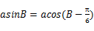，即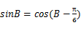，可得．又因为，可得B=．
（Ⅱ）在△ABC中，由余弦定理及a=2，c=3，B=，有，故b=．
由，可得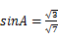．因为a<c，故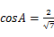．因此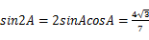，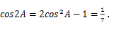 所以， 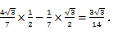
点睛：在处理三角形中的边角关系时，一般全部化为角的关系，或全部化为边的关系．题中若出现边的一次式一般采用到正弦定理，出现边的二次式一般采用到余弦定理．应用正、余弦定理时，注意公式变式的应用．解决三角形问题时，注意角的限制范围．
16．【2018年文北京卷】已知函数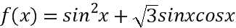.
（Ⅰ）求的最小正周期；
（Ⅱ）若在区间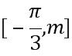上的最大值为，求的最小值.
【答案】（Ⅰ） （Ⅱ）
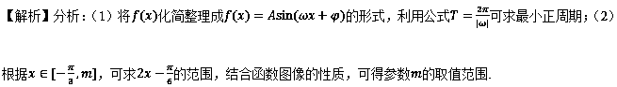详解：（Ⅰ），所以的最小正周期为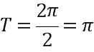.
（Ⅱ）由（Ⅰ）知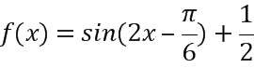.因为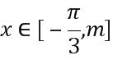，所以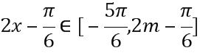.
要使得在上的最大值为，即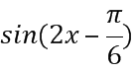在上的最大值为1.所以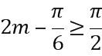，即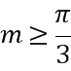.
所以的最小值为.
点睛：本题主要考查三角函数的有关知识，解题时要注意利用二倍角公式及辅助角公式将函数化简，化简时要注意特殊角三角函数值记忆的准确性，及公式中符号的正负.
17．【2018年江苏卷】已知为锐角，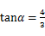，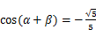．
（1）求的值；
（2）求的值．
【答案】（1）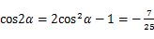（2）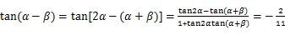
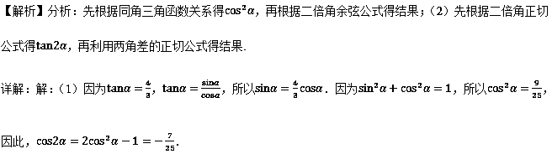（2）因为为锐角，所以．又因为，所以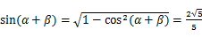，因此．因为，所以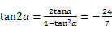，因此，．
点睛：应用三角公式解决问题的三个变换角度
(1)变角：目的是沟通题设条件与结论中所涉及的角，其手法通常是“配凑”.
(2)变名：通过变换函数名称达到减少函数种类的目的，其手法通常有“切化弦”、“升幂与降幂”等.
(3)变式：根据式子的结构特征进行变形，使其更贴近某个公式或某个期待的目标，其手法通常有：“常值代换”、“逆用变用公式”、“通分约分”、“分解与组合”、“配方与平方”等.
18．【2018年浙江卷】已知a，b，e是平面向量，e是单位向量．若非零向量a与e的夹角为，向量b满足b²−4e·b+3=0，则|a−b|的最小值是
A. −1 B. +1 C. 2 D. 2−
【答案】A
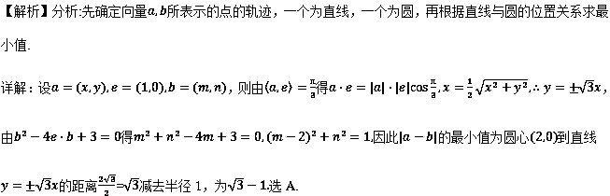点睛：以向量为载体求相关变量的取值范围，是向量与函数、不等式、三角函数、曲线方程等相结合的一类综合问题.通过向量的坐标运算，将问题转化为解方程、解不等式、求函数值域或直线与曲线的位置关系，是解决这类问题的一般方法.
19．【2018年天津卷文】在如图的平面图形中，已知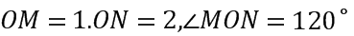,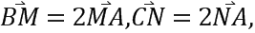则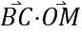的值为
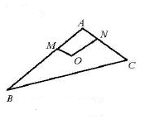
A. B. C. D. 0
【答案】C
【解析】分析：连结MN，结合几何性质和平面向量的运算法则整理计算即可求得最终结果.
详解：如图所示，连结MN，由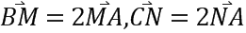 可知点分别为线段上靠近点的三等分点，
则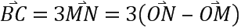，由题意可知：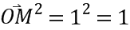，，
结合数量积的运算法则可得：.
本题选择C选项.
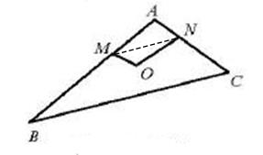
点睛：求两个向量的数量积有三种方法：利用定义；利用向量的坐标运算；利用数量积的几何意义．具体应用时可根据已知条件的特征来选择，同时要注意数量积运算律的应用．
20．【2018年文北京卷】设向量a=（1,0），b=（−1,m）,若，则m=_________.
【答案】
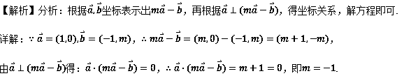
点睛：此题考查向量的运算，在解决向量基础题时，常常用到以下：设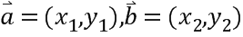，则①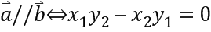；②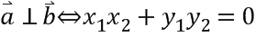.
21．【2018年江苏卷】在平面直角坐标系中，A为直线上在第一象限内的点，，以AB为直径的圆C与直线l交于另一点D．若，则点A的横坐标为________．
【答案】3
【解析】分析：先根据条件确定圆方程，再利用方程组解出交点坐标，最后根据平面向量的数量积求结果.
详解：设，则由圆心为中点得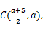易得，与联立解得点D的横坐标所以.所以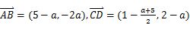，
由得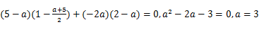或，
因为，所以
点睛：以向量为载体求相关变量的取值或范围，是向量与函数、不等式、三角函数、曲线方程等相结合的一类综合问题.通过向量的坐标运算，将问题转化为解方程或解不等式或求函数值域，是解决这类问题的一般方法.
优质模拟试题
22．【辽宁省葫芦岛市2018年二模】已知函数的图象如图所示，则下列说法正确的是（ ）
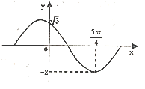
A. 函数的周期为 B. 函数为偶函数
C. 函数在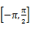上单调递增 D. 函数的图象关于点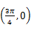对称
【答案】C
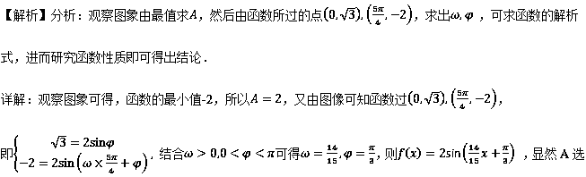项错误；对于B，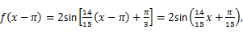 不是偶函数；
对于D ,，当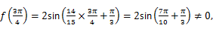 故D错误，由此可知选C.
点睛：本题主要考查了由函数的部分图象求函数的解析式，进而研究函数性质，属于中档题．
23．【河南省洛阳市2018届三模】在中，点满足，过点的直线与，所在直线分别交于点，，若，，则的最小值为（ ）
A. 3 B. 4 C. D.
【答案】A
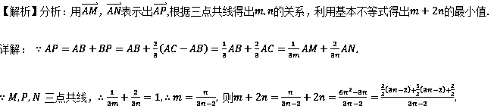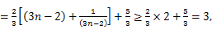 当且仅当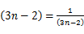即时等号成立.故选A.
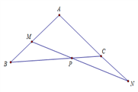
点睛：考查向量减法的几何意义，共线向量基本定理，以及平面向量基本定理，以及基本不等式的应用，属中档题.
24．【江西省南昌市2018届三模】将函数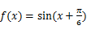的图象上所有点的横坐标压缩为原来的，纵坐标保持不变，得到图象，若，且，则的最大值为（ ）
A. B. C. D.
【答案】C
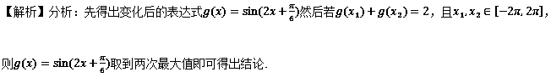详解：由题得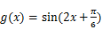，若，且，则取到两次最大值，令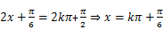，要使，最大，故令k=1，k=-2即可，故的最大值为 ，选C
点睛：考查三角函数的伸缩变化和最值，明白取到两次最大值，是解题关键.
25．【【衡水经卷】2018届四省名校第三次大联考】如图，在中，已知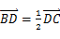，为上一点，且满足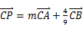，若的面积为，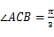，则的最小值为（ ）
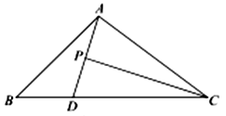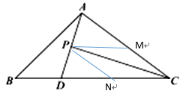
A. B. C. D.
【答案】D
【解析】分析：过P点分别作交AC于M点，交BC于N点，由相似比可以求出m的值，根据的面积为，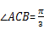求出,再求，根据基本不等式求出最小值。
详解：过P点分别作交AC于M点，交BC于N点，则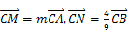,因为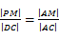，所以求出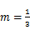，设，则由三角形面积公式有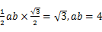，而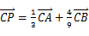，则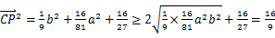，故的最小值为，选D.
点睛：本题主要考查平面向量的数量积的应用以及基本不等式等，属于中档题。由向量加法的平行四边形法则和相似比求出实数的值，是解题的关键。
26．【四川省成都市2018届三模】将函数图象上每一点的横坐标缩短为原来的一半(纵坐标不变)，再向右平移个单位长度得到的图象，则函数的单调递增区间为（ ）
A. 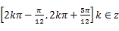 B. 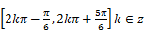
C. 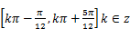 D. 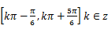
【答案】C
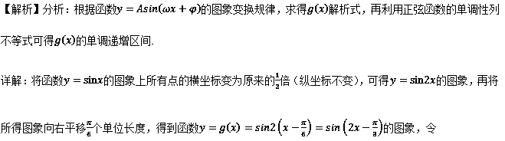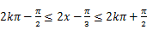，求得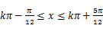，可得函数的增区间为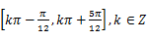，故选C.
点睛：本题主要考查三角函数的单调性、三角函数的图像变换，属于中档题.
的函数的单调区间的求法：(1) 代换法：①若,把看作是一个整体，由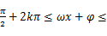 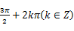求得函数的减区间，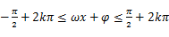求得增区间；②若,则利用诱导公式先将的符号化为正，再利用①的方法，或根据复合函数的单调性规律进行求解；(2) 图象法：画出三角函数图象，利用图象求函数的单调区间.
27．【山东省威海市2018届二模】在平行四边形中，分别为边的中点，若（），则_______.
【答案】2
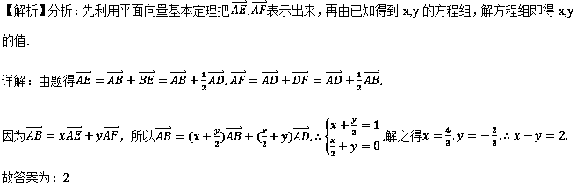点睛：（1）本题主要考查平面向量的加法法则、平面向量基本定理等，意在考查学生对这些基础知识的掌握能力. (2)基底法是平面向量的高频考点，即用两个不共线的向量作为基底表示其它向量，本题用就是选择为基底，表示,使问题迎刃而解.
28．【安徽省宿州市2018届三模】在中，内角的对边分别为，且满足，为锐角，则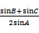的取值范围为__________．
【答案】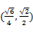
【解析】分析：由题意首先利用正弦定理角化边，然后结合余弦定理得到不等式，求解不等式即可求得最终结果.
详解：由结合正弦定理可得：，且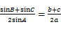，为锐角，则：，即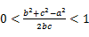，据此有：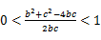，，，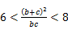，即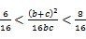，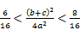，据此可得：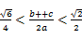，则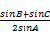的取值范围为.
点睛：在处理三角形中的边角关系时，一般全部化为角的关系，或全部化为边的关系．题中若出现边的一次式一般采用到正弦定理，出现边的二次式一般采用到余弦定理．应用正、余弦定理时，注意公式变式的应用．解决三角形问题时，注意角的限制范围．
29．【河南省洛阳市2018届三模】在中，内角，，的对边分别为，，且.
（1）求角的大小；
（2）若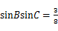，且的面积为，求.
【答案】(1)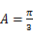；(2)4.
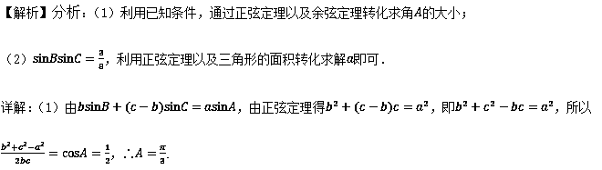（2）由正弦定理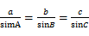，可得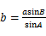，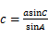，
所以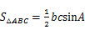 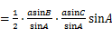 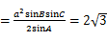.又，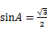，∴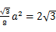，解得.
点睛：本题考查正弦定理以及余弦定理三角形的面积的求法，考查计算能力．
30．【重庆市綦江区2018届5月统考】已知， 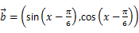，函数.
（Ⅰ）求函数零点；
（Ⅱ）若锐角的三内角、、的对边分别是、、，且,求的取值范围.
【答案】（1）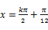（2）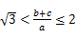
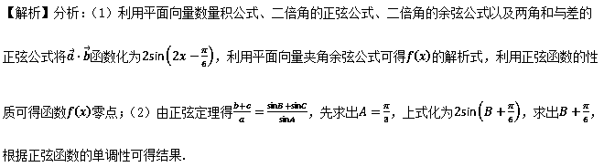详解：（Ⅰ）由条件可知: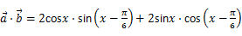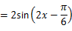，∴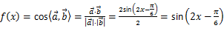
所以函数零点满足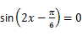,由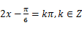，解得,．
（Ⅱ）由正弦定理得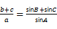，由（Ⅰ）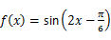，而，得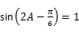，∴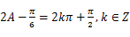，又，得，∵ 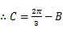代入上式化简得：
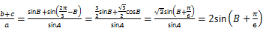， 又在锐角中，有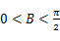，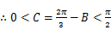 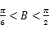 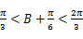，则有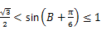，即：.
点睛：以三角形和平面向量为载体，三角恒等变换为手段，正弦定理、余弦定理为工具，对三角函数及解三角形进行考查是近几年高考考查的一类热点问题，一般难度不大，但综合性较强.解答这类问题，两角和与差的正余弦公式、诱导公式以及二倍角公一定要熟练掌握并灵活应用，特别是二倍角公式的各种变化形式要熟记于心.

